

Leserkontakt: | Pressekontakt:
congatec AG | PRismaPR
Christian Eder | Bettina Lerchenmüller
Telefon: +49-991-2700-0 | Telefon: +49-8106-24 72 33
info@congatec.com  www.congatec.com | info@prismapr.com  www.prismapr.com

congatec stellt aus in Halle 1, Stand 350
embedded world 2012 in Nürnberg, 28.2. – 1.3.

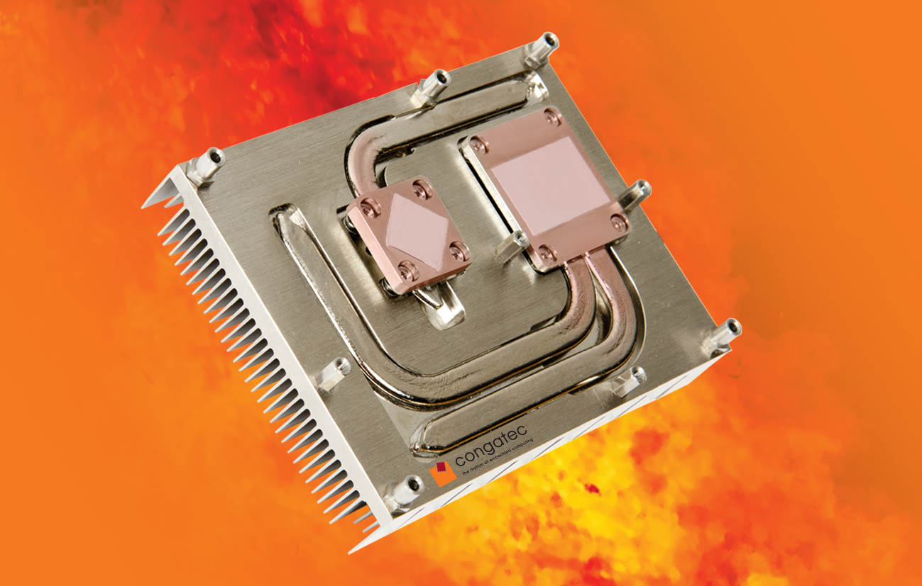
Text und Foto verfügbar: http://pr.congatec.de

Pressemitteilung 04/2012

Clevere congatec Cooling Pipes ermöglichen ungebremstes Performance-Wachstum von COM Express Modulen

Nürnberg, Embedded World, 28. Februar 2012 * * * Die congatec AG, führender Hersteller von Embedded Computer Modulen, stellt ein neues Kühlkonzept mit Cooling Pipes vor, die in den standardisierten Heatspreader der COM Express Spezifikation integriert sind. Somit lassen sich auch die hochleistungsfähigen Prozessoren der nächsten Generationen kühlen, deren erzeugte Verlustleistung deutlich über 35 Watt TDP liegt.

„Das eigentliche Problem sind die Hitze-Spots rund um Prozessor und Chipsatz“, berichtet
Martin Danzer, Produkt Manager der congatec AG. „Durch das verbesserte Kühlkonzept ergibt sich eine niedrigere Prozessortemperatur, die maßgeblich ist für eine häufigere Aktivierung der Turbo Boost 2 Technik, um die maximale Leistung und Energieeffizienz der COMs zu erzielen. Der Prozessor kann somit auf einem höheren Niveau arbeiten, als durch die maximal zulässige Verlustleistung TDP vorgegeben ist.“
Die Vorteile auf einen Blick:
- Schnelle Spot-Entwärmung für volle Performance
- Wegfall der Gapfiller-Schicht
- Wegfall von mechanischem Stress führt zu höherer Qualität
- Bessere Entwärmung verlängert die Lebensdauer des Modules
- Das Heatpipe Prinzip macht kundenspezifische innovative Kühlkonzepte möglich

Das neue Heatpipe Kühlkonzept von congatec steht in verschiedenen Varianten zur Verfügung, und zwar als passive, aktive und kundenspezifische Lösung, die Freiräume für innovative Ideen schafft. Beispielsweise lässt sich die Heatpipe so gestalten, dass sie an kundenspezifische Kühlkörper angeschlossen werden kann. Zusammen mit entsprechend dimensionierten Kühlrippenoberflächen am Gehäuse sind lüfterlose Designs möglich. Die jeweilige Ausgestaltung hängt letztlich von der Anwendung ab. Die wesentlichen Merkmale des Konzepts sind genauso bei anderen elektronischen Schaltungen einsetzbar.

Die neue Kühllösung empfiehlt sich auch schon bei geringeren Verlustleistungen. Die Module bekommen eine höhere thermische Reserve, wodurch Lebensdauer und Zuverlässigkeit steigen. Eine durchschnittliche Temperaturreduzierung von nur 5 Kelvin kann eine statistische Verdopplung der Lebenszeit bedeuten: Ein durchaus überzeugendes Argument, wenn man die Gesamtkosten über die Lebensdauer eines Systems betrachtet.

Über die congatec AG
Die congatec AG mit Sitz in Deggendorf, Deutschland ist ein führender Hersteller von industriellen Computermodulen auf den Standard-Formfaktoren Qseven, COM Express, XTX und ETX. Die Produkte des innovativen Unternehmens sind branchenunabhängig und werden z.B. in der Industrie-Automatisierung, der Medizintechnik, von Automobil-Zulieferern sowie in der Luftfahrt oder im Transportwesen eingesetzt. Wesentliches Kern-Know-How sind besondere, erweiterte BIOS- und Treiberunterstützung und umfangreiche Board Support Packages. Die Kunden werden ab der Design-In Phase durch umfassendes Product Lifecycle Management betreut. Die Fertigung der Produkte erfolgt bei spezialisierten Dienstleistern nach modernsten Qualitätsstandards. congatec beschäftigt zurzeit 120 Mitarbeiter und unterhält Niederlassungen in Taiwan, USA und Tschechien. Weitere Informationen finden Sie unter www.congatec.de

